Tillsynsbegäran – information om höga naturvärden i avverkningsanmälan A 42936-2024 i Gotlands kommun

Detta dokument behandlar höga naturvärden i avverkningsanmälan A 42936-2024 i Gotlands kommun. Denna avverkningsanmälan inkom 2024-10-02 00:00:00 och omfattar 3,4 ha.

Vi begär härmed att Skogsstyrelsen fattar beslut enligt miljöbalken som säkerställer att skogens höga naturvärden bevaras samt säkerställer att EU-lagstiftning efterlevs och att artskyddsbrott förhindras. Vi önskar även ta del av de ställningstaganden och beslut som myndigheterna meddelar till följd av aktuell avverkningsanmälan och föreningens inlaga (se 34 § förvaltningslagen).

Nedan beskrivs fynd av naturvårdsarter som gjorts i det avverkningsanmälda området.

# Naturvårdsarter

I avverkningsanmälan har följande 5 naturvårdsarter hittats: vit taggsvamp (VU), äggspindling (NT), barrfagerspindling (S), blå slemspindling (S) och svavelriska (S). Av dessa är 2 rödlistade. För rödlistade arter har rödlistekategorin angivits inom parentes. Arter som är signalarter enligt Skogsstyrelsen har markerats med (S).

De påträffade naturvårdsarterna är ett tydligt kvitto på att detta rör sig om en skog med höga naturvärden. I Figur 1 visas en karta över det avverkningsanmälda området, där samtliga fyndplatser för naturvårdsarter som finns registrerade på Artportalen har markerats.

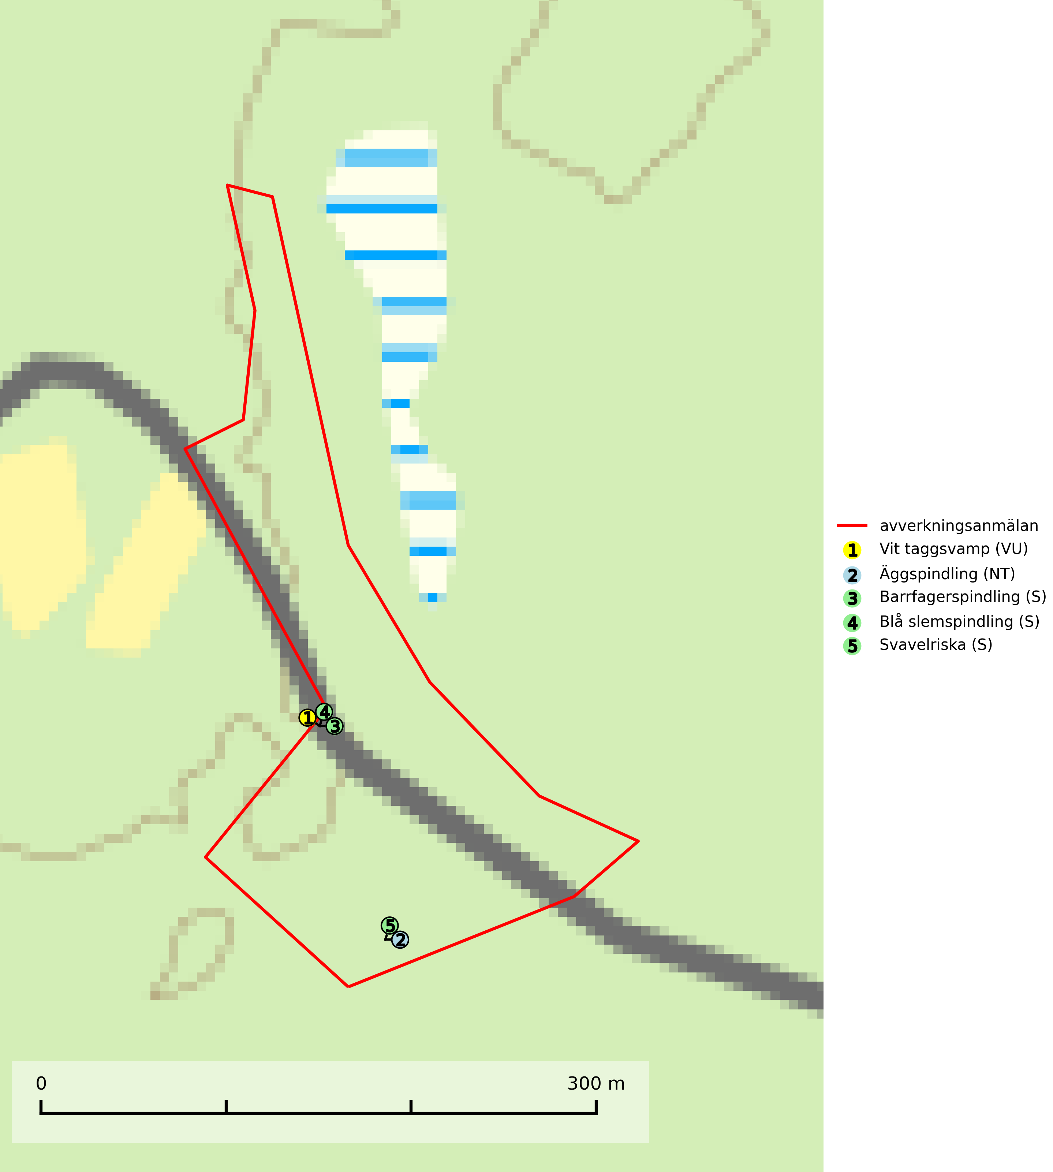

Figur 1. Fyndplatser för naturvårdsarter i det avverkningsanmälda området (röd linje). Markörer utan svart kant är placerade på fyndplatsen. Markörer med svart kant är placerade vid sidan av fyndplatsen och har ett svart streck som visar fyndplatsens exakta position. Kartans mittpunktskoordinat är N 6397049, E 725661 i SWEREF 99 TM.

**Vit taggsvamp (VU)** bildar mykorrhiza med gran och tall i äldre ängsgranskog och hällmarksbarrskog på kalkrik mark. Kända aktuella lokaler finns endast på Gotland. Det främsta hotet mot arten är avverkning av dess värdträd gran och tall och kända lokaler bör undantas från avverkning för att säkra att dessa hålls intakta (SLU Artdatabanken, 2024).

**Äggspindling (NT)** bildar mykorrhiza med gran i äldre ängsgranskog på kalkrik mark och kräver sannolikt lång kontinuitet av äldre träd. Arten bedöms ha minskat med mer än 15 % över de senaste 50 åren, p.g.a. slutavverkning av äldre skog och minskningstakten för den svenska populationen bedöms vara nära gränsvärdet för Sårbar (VU). (A2c+3c+4c). På artens växtplatser måste skogsbruk ske med stor försiktighet eftersom de ofta innehåller ett stort antal sällsynta och hotade arter. Lokaler med rika förekomster bör betraktas som nyckelbiotoper och helt undantas från avverkning. Äggspindling är globalt rödlistad som nära hotad (NT) vilket innebär att Sverige har ett internationellt ansvar för arten (SLU Artdatabanken, 2024; Nitare & Skogsstyrelsen, 2019; IUCN, 2019).